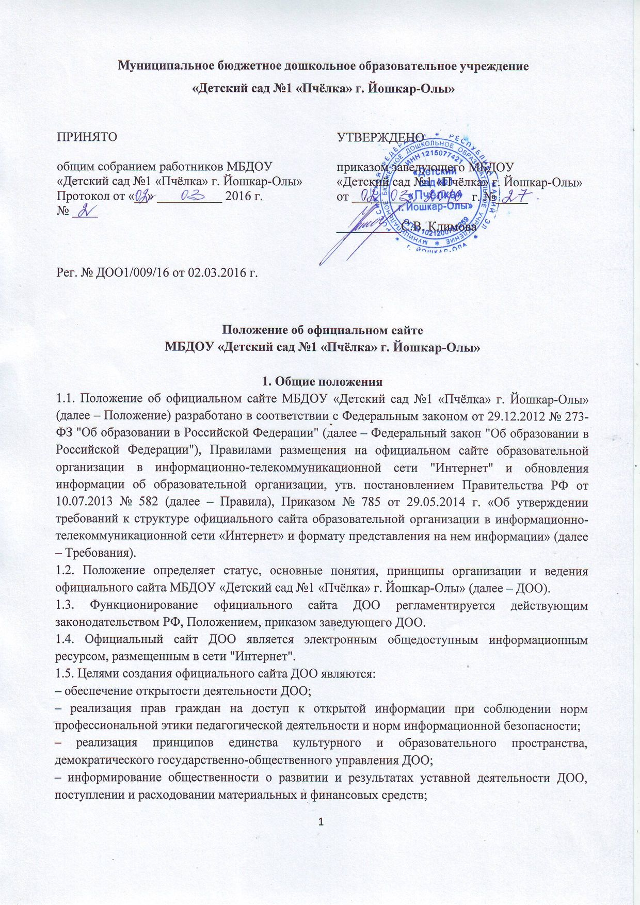– защита прав и интересов участников образовательного процесса.
1.6. Положение регулирует информационную структуру официального сайта ДОО в сети "Интернет", порядок размещения и обновления информации, а также порядок обеспечения его функционирования.
1.7. Положение принимается Общим собранием работников ДОО и утверждается заведующим ДОО.
2. Информационная структура официального сайта ДОО
2.1. Информационный ресурс официального сайта ДОО формируется из общественно-значимой информации в соответствии с уставной деятельностью ДОО для всех участников образовательного процесса, деловых партнеров, заинтересованных лиц.
2.2. Информационный ресурс официального сайта ДОО является открытым и общедоступным. Информация официального сайта ДОО излагается общеупотребительными словами (понятными широкой аудитории) на русском языке.
2.3. Официальный сайт ДОО является структурным компонентом единого информационного образовательного пространства Республики Марий Эл, связанным гиперссылками с другими информационными ресурсами образовательного пространства региона. Ссылка на официальный сайт Минобрнауки России обязательна.
2.4. Информация, размещаемая на официальном сайте ДОО, не должна:
– нарушать права субъектов персональных данных;
– нарушать авторское право;
– содержать ненормативную лексику;
– унижать честь, достоинство и деловую репутацию физических и юридических лиц;
– содержать государственную, коммерческую или иную специально охраняемую тайну;
– содержать информационные материалы, содержащие призывы к насилию и насильственному изменению основ конституционного строя, разжигающие социальную, расовую, межнациональную и религиозную рознь, пропаганду наркомании, экстремистских религиозных и политических идей;
– содержать материалы, запрещенные к опубликованию законодательством РФ;
– противоречить профессиональной этике в педагогической деятельности.
2.5.Размещение информации рекламно-коммерческого характера допускается только по согласованию с заведующим ДОО. Условия размещения такой информации регламентируются Федеральным законом от 13.03.2006 № 38-ФЗ "О рекламе" и специальными договорами.
2.6. Информационная структура официального сайта ДОО определяется в соответствии с задачами реализации государственной политики в сфере образования.
2.7. В соответствии с Требованиями определена структура сайта ДОО и информация на каждом разделе сайта:
1) «Основные сведения»:
- о дате создания образовательной организации;
- об учредителе образовательной организации;
- о месте нахождения образовательной организации;
- о режиме, графике работы, контактных телефонах и об адресах электронной почты.
2) "Структура и органы управления образовательной организацией".
- Информация о структуре и об органах управления ДОО.
3) «Документы»
(в виде копий):
а)- устав образовательной организации;
- лицензия на осуществление образовательной деятельности (с приложениями);
- план финансово-хозяйственной деятельности образовательной организации, утверждённый в установленном законодательством РФ порядке;
- локальные нормативные акты, предусмотренные частью 2 статьи 30 Федерального закона "Об образовании в Российской Федерации", правила внутреннего распорядка воспитанников, правила внутреннего трудового распорядка и коллективного договора;
б) отчёт о результатах самообследования;
в) документ о порядке оказания платных образовательных услуг, образец договора об оказании платных образовательных услуг, документ об утверждении стоимости обучения по каждой образовательной программе;
г) предписания органов, осуществляющих государственный контроль в сфере образования, отчёты об исполнении таких предписаний;
д) документ об установлении размера платы, взимаемой с родителей (законных представителей) за присмотр и уход за детьми, осваивающими образовательные программы дошкольного образования в организациях, осуществляющих образовательную деятельность.
4) «Образование»:
- информация о реализуемых уровнях образования, о формах обучения, нормативных сроках обучения;
- информация об описании образовательной программы с приложением ее копии,
- информация об учебном плане с приложением его копии,
- информация об аннотации к рабочим программам дисциплин (по каждой дисциплине в составе образовательной программы) с приложением их копий (при наличии),
- информация о календарном учебном графике с приложением его копии,
- информация о методических и об иных документах, разработанных ДОО для обеспечения образовательного процесса, -
- информация о реализуемых образовательных программах
- информация о численности обучающихся по реализуемым образовательным программам за счет бюджетных ассигнований федерального бюджета, бюджетов субъектов Российской Федерации, местных бюджетов и по договорам об образовании за счет средств физических и (или) юридических лиц,
- информация о языках, на которых осуществляется образование (обучение).
5) «Образовательные стандарты»:
- информация о федеральных государственных образовательных стандартах и об образовательных стандартах, с приложением копии.
6) «Руководство. Педагогический состав»:
- информация о руководителе образовательной организации, его заместителях, контактные телефоны, адреса электронной почты;
- информация о персональном составе педагогических работников с указанием уровня образования, квалификации и опыта работы, данные о повышении квалификации, общий стаж работы, стаж работы по специальности.
7) «Материально-техническое обеспечение и оснащённость образовательного процесса»:
- информация о материально-техническом обеспечении образовательной деятельности,
- информация об условиях питания и охраны здоровья воспитанников,
- информация о доступе к информационным системам и информационно-телекоммуникационным сетям, об электронных образовательных ресурсах.
8) «Стипендии и иные виды материальной поддержки».
9) «Платные образовательные услуги»:
- информация о порядке оказания платных образовательных услуг.
10) «Финансово-хозяйственная деятельность»:
- информация об объёме образовательной деятельности, финансовое обеспечение которой осуществляется за счёт бюджетных ассигнований федерального бюджета, бюджетов субъектов РФ, местных бюджетов, по договорам об образовании за счёт средств физических и (или) юридических лиц;
- информация о поступлении финансовых и материальных средств и об их расходовании по итогам финансового года.
11) «Вакантные места для приёма (перевода)»:
- информация о количестве вакантных мест для приёма (перевода) по каждой возрастной группе.
2.8. Допускается размещение на Сайте иной информации, которая размещается, опубликовывается по решению ДОО и (или) размещение, опубликование которой является обязательным в соответствии с законодательством Российской Федерации.
2.9. Органы управления образованием могут вносить рекомендации по содержанию, характеристикам дизайна и сервисных услуг официального сайта ДОО.
3. Порядок размещения и обновления информации на официальном сайте ДОО
3.1. ДОО обеспечивает координацию работ по информационному наполнению официального сайта.
3.2. ДОО самостоятельно или по договору с третьей стороной обеспечивает:
– размещение материалов на официальном сайте ДОО в текстовой и (или) табличной формах, а также в форме копий документов;
– доступ к размещенной информации без использования программного обеспечения, установка которого на технические средства пользователя информации требует заключения лицензионного или иного соглашения с правообладателем программного обеспечения, предусматривающего взимание с пользователя информации платы;
– защиту информации от уничтожения, модификации и блокирования доступа к ней, а также иных неправомерных действий в отношении нее;
– возможность копирования информации на резервный носитель, обеспечивающий ее восстановление;
– защиту от копирования авторских материалов;
– постоянную поддержку официального сайта ДОО в работоспособном состоянии;
– взаимодействие с внешними информационно-телекоммуникационными сетями, сетью "Интернет";
– проведение регламентных работ на сервере;
– разграничение доступа персонала и пользователей к ресурсам официального сайта и правам на изменение информации.
3.3. Содержание официального сайта ДОО формируется на основе информации, предоставляемой участниками образовательного процесса ДОО.
3.4. Подготовка и размещение информационных материалов инвариантного блока официального сайта ДОО регламентируется приказом заведующего ДОО.
3.5. Список лиц, обеспечивающих подготовку, обновление и размещение материалов инвариантного блока официального сайта ДОО, обязательно предоставляемой информации и возникающих в связи с этим зон ответственности, утверждается приказом заведующего ДОО.
3.6. Официальный сайт ДОО размещается по адресу: http://mdou1-yola.16mb.com/
с обязательным предоставлением информации об адресе вышестоящему органу управления образованием.
3.7. Адрес официального сайта ДОО и адрес электронной почты ДОО отражаются на официальном бланке ДОО.
3.8. При изменении устава и иных документов ДОО, подлежащих размещению на официальном сайте ДОО, обновление соответствующих разделов сайта производится не позднее 10 рабочих дней после утверждения указанных документов.

4. Ответственность и обязанности
за обеспечение функционирования официального сайта ДОО
4.1. Обязанности лиц, назначенных приказом заведующего ДОО:
– обеспечение взаимодействия с третьими лицами на основании договора и обеспечение постоянного контроля за функционированием официального сайта ДОО;
– своевременное и достоверное предоставление информации третьему лицу для обновления инвариантного и вариативного блоков;
– предоставление информации о достижениях и новостях ДОО не реже одного раза в неделю.
4.2. Для поддержания работоспособности официального сайта ДОО в сети "Интернет" возможно заключение договора с третьим лицом (при этом на третье лицо возлагаются обязанности, определенные п. 3.2 Положения).
4.3. При разделении обязанностей по обеспечению функционирования официального сайта ДОО между участниками образовательного процесса и третьим лицом обязанности первых прописываются в приказе заведующего ДОО, обязанности второго – в договоре ДОО с третьим лицом.
4.4. Иные (необходимые или не учтенные Положением) обязанности, могут быть прописаны в приказе заведующего ДОО или определены договором ДОО с третьим лицом.
4.5. Дисциплинарная и иная предусмотренная действующим законодательством РФ ответственность за качество, своевременность и достоверность информационных материалов возлагается на ответственных лиц ДОО, согласно п. 3.5 Положения.
4.6. Порядок привлечения к ответственности лиц, обеспечивающих создание и функционирование официального сайта ОО по договору, устанавливается действующим законодательством РФ.
4.9. Лица, ответственные за функционирование официального сайта ДОО, несут ответственность:
– за отсутствие на официальном сайте ДОО информации, предусмотренной п. 2.7. Положения;
– за нарушение сроков обновления информации в соответствии с пп. 3.8, 4.3 Положения;
– за размещение на официальном сайте ДОО информации, противоречащей пп. 2.4, 2.5 Положения;
– за размещение на официальном сайте ДОО недостоверной информации.

5. Финансовое, материально-техническое обеспечение функционирования официального сайта ДОО
5.1. Оплата работы ответственных лиц по обеспечению функционирования официального сайта ДОО из числа участников образовательного процесса производится согласно Положения об оплате труда ДОО.
5.2. Оплата работы третьего лица по обеспечению функционирования официального сайта ДОО производится на основании договора, заключенного в письменной форме, за счет средств субсидии на финансовое обеспечение выполнения муниципального задания.

